Uỷ Ban Nhân Dân Huyện Hóc Môn
Trường Tiểu học Tây Bắc Lân
TÀI LIỆU HỌC TẬP TẠI NHÀ KHỐI 2
MÔN TIẾNG ANH
I -Learn Smart Start 2 - Theme 8 – Lesson 2
( Sách “Student book” trang 78, 79)
Thời gian : Tuần 24 ( Thứ 6 ngày 26 / 02 / 2021)
Mục tiêu bài học:
- Học sinh nhận biết, đọc, sử dụng được các từ:
✓ ice cream shop, bookshop, playground, zoo, street, café, hospital.
- Biết cách sử dụng mẫu câu:
✓ Where’s the ice cream shop? It’s on the Water Street.
Lesson 2:
New words: track 60 – CD3
Giới thiệu từ mới:





ice cream shop bookshop playground
(quán kem) (cửa hàng sách) (sân chơi)

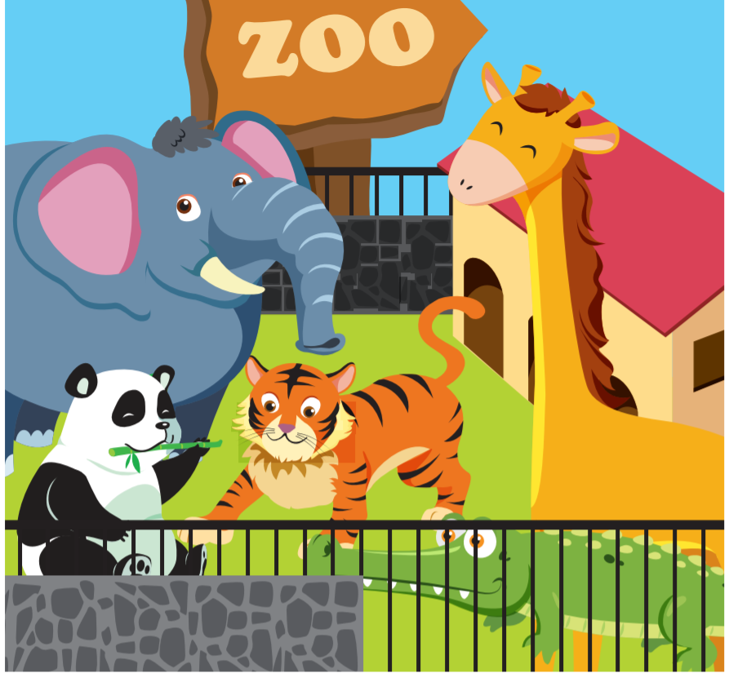
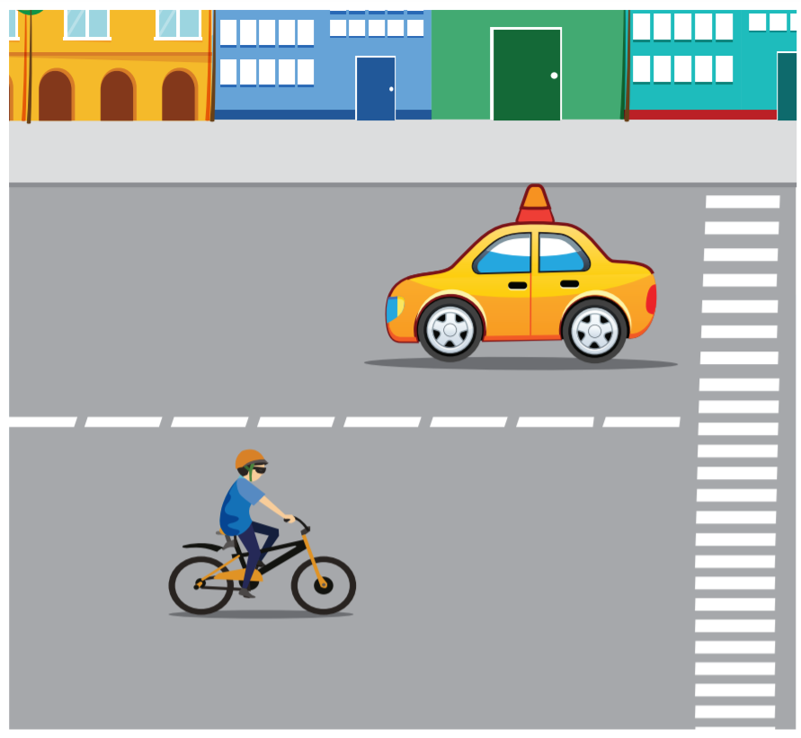
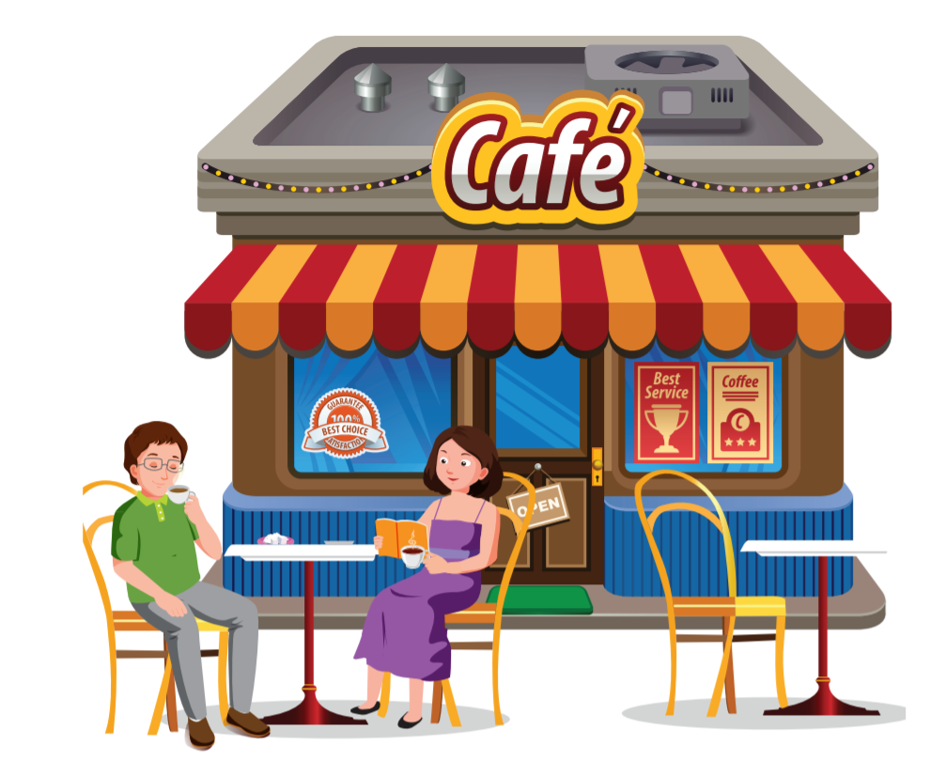


zoo street café hospital (sở thú) (con đường) (quán cà phê, quán ăn) (bệnh viện)

Học sinh viết bài sau đây vào vở:
Friday, February 26th , 2021
Theme 8: PLACES AND DIRECTIONS
Lesson 2: Words
- New words:


ice cream shop | quán kem
bookshop | cửa hàng sách
playground | sân chơi
zoo | sở thú
street | con đường
café | quán cà phê, quán ăn
hospital | bệnh viện

Dặn dò

*Phụ huynh có thể tham khảo đường link sau:
 http://dtplnk.com/26
 http://dtplnk.com/27.
* Phụ huynh (học sinh) nghe đĩa CD hoặc tra cứu “Google Dịch” để nghe cách đọc từ mới.
* Học sinh nghe và lặp lại từ theo CD bốn lần, viết copy mỗi từ 3 hàng, học thuộc từ mới.
2. Mẫu câu:
Where’s the ice cream shop?
(Quán kem ở đâu?)
It’s on the Water Street.
(Nó nằm trên đường Water).

Học sinh học thuộc mẫu câu trên.
Các em thực hành mẫu câu:
Where’s the ice cream shop? It’s on the Water Street.
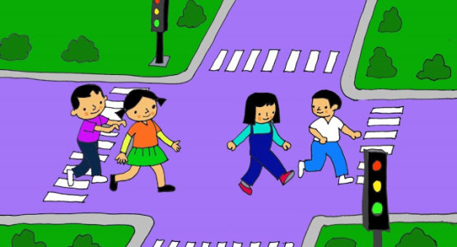

BÀI TẬP
Lesson 2: trang 74, 75 sách bài tập (workbook)
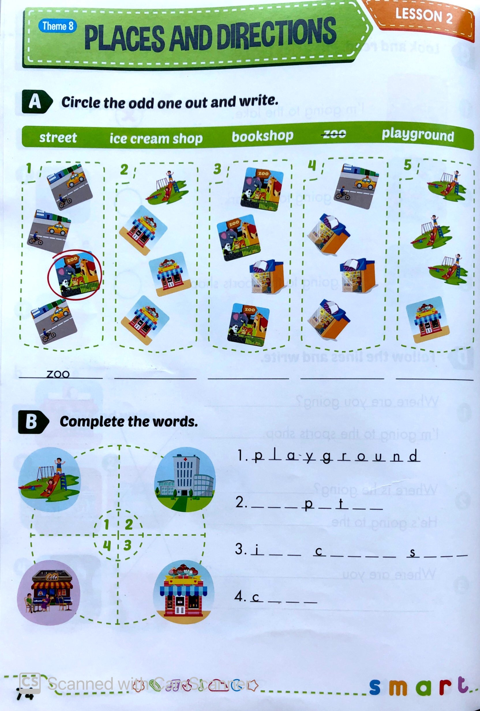

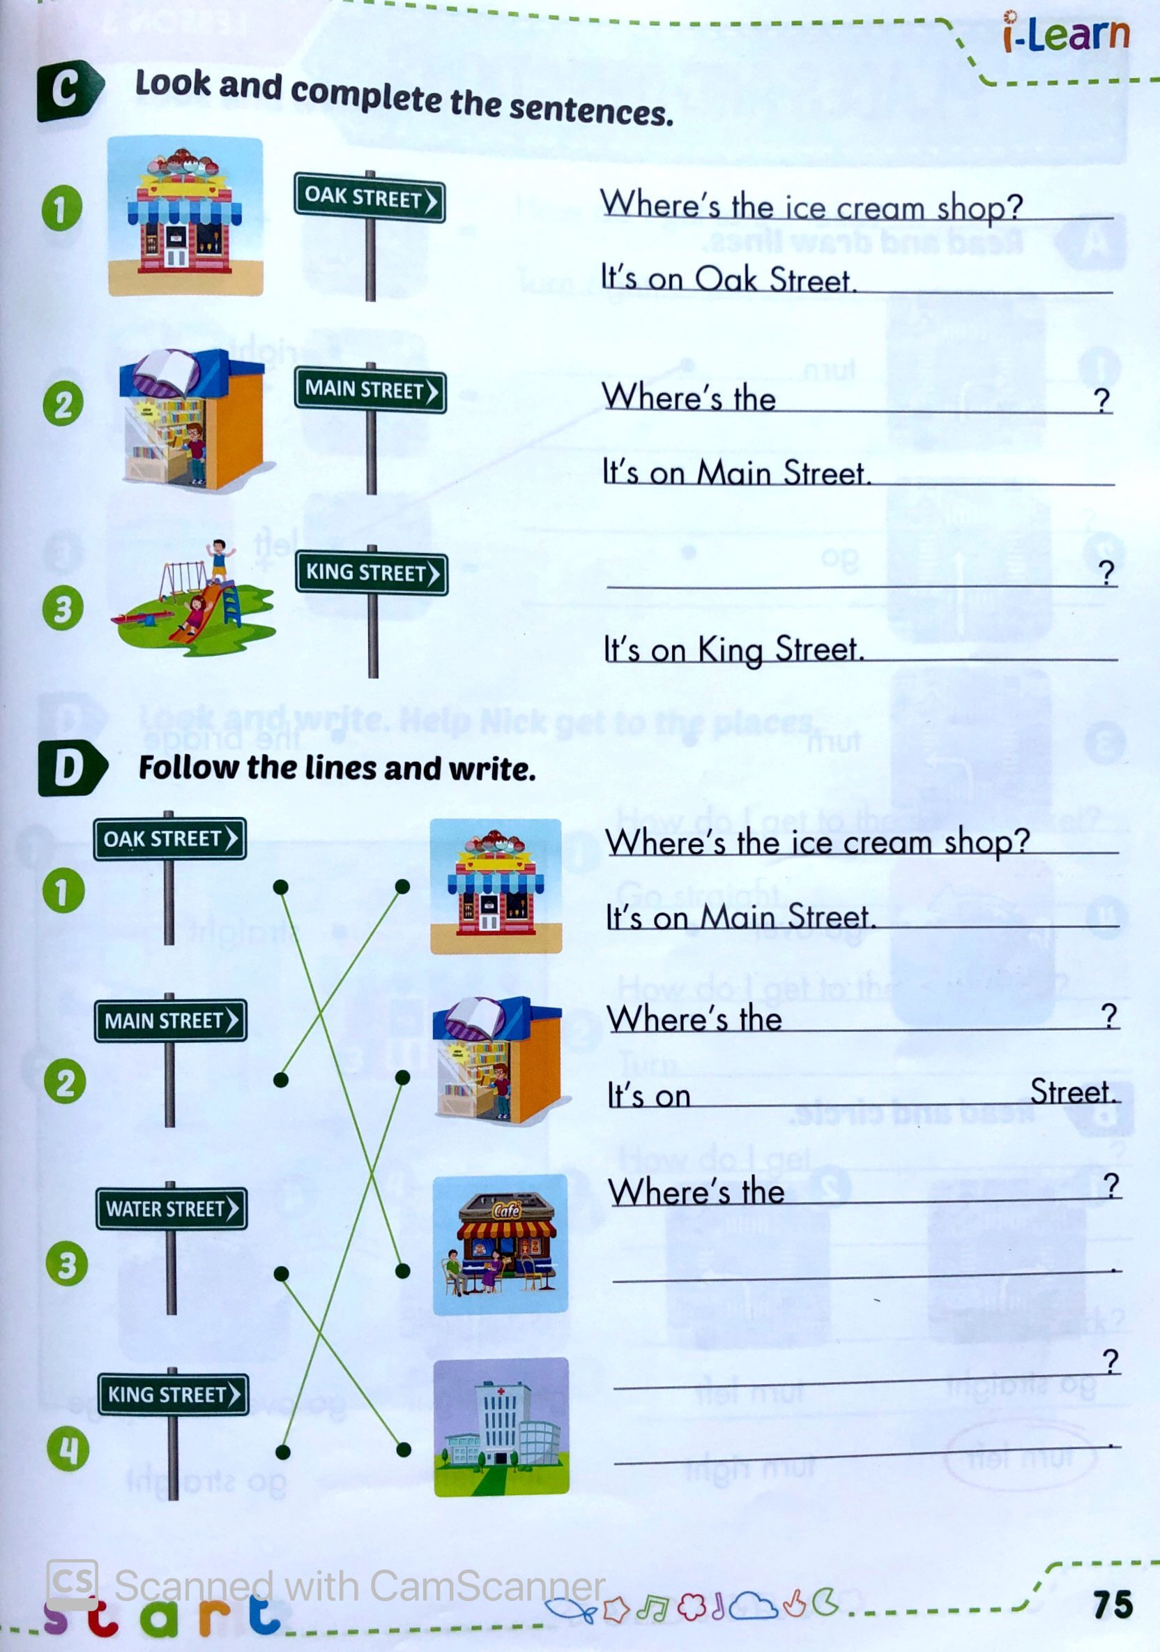

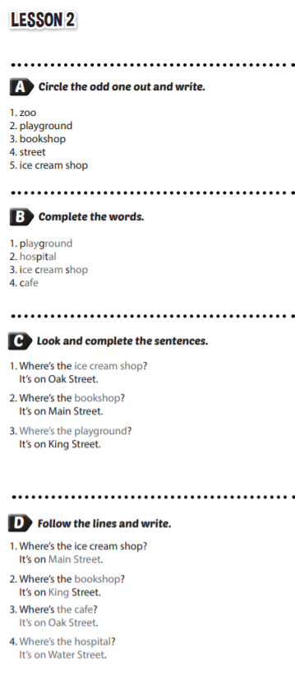
ĐÁP ÁN

Chúc các em thành công!
Nhớ luôn giữ sức khỏe, tránh nơi đông người, rửa tay thường xuyên và đeo khẩu trang nơi công cộng.

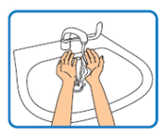

Mọi thắc mắc phụ huynh vui lòng liên hệ giáo viên phụ trách theo giờ như sau:
( sáng : 8h- 10h , chiều: 2h- 4h)

Khối 2: Cô Như Ý 0909542934.

